Управление образования
администрации Белгородского района

Формирование культуры безопасного поведения
у детей дошкольного возраста
через создание детского общественного объединения
«Юные инспекторы дорожного движения»

Автор опыта:
Лещенко Ольга Владимировна,
воспитатель
муниципального дошкольного
образовательного учреждение
«Детский сад комбинированного
вида № 28 п. Разумное Белгородского
района Белгородской области»

2022

Содержание:

Раздел I. Информация об опыте…………………………………… 3

Раздел II. Технология описания опыта…………………………… .8

Раздел III. Результативность опыта…………………………………14

Библиографический список…………………………………………15

Приложения к опыту……………………………………………… 16

Раздел I.
ИНФОРМАЦИЯ ОБ ОПЫТЕ
Условия возникновения и становления опыта
Муниципальное дошкольное образовательное учреждение «Детский сад комбинированного вида №28 п. Разумное Белгородского района Белгородской области» расположено по адресу: Белгородский район, пгт. Разумное, ул. Железнодорожная, 1а. В настоящее время в детском саду функционируют 6 групп. В дошкольном учреждении созданы все условия для всестороннего развития детей.
В дошкольном образовательном учреждении реализуется Основная образовательная программа дошкольного образования, разработанная с учетом примерной основной образовательной программы дошкольного образования и Федерального государственного образовательного стандарта дошкольного образования; парциальные программы «Школа дорожных наук», «Основы безопасности детей дошкольного возраста» под редакцией Н.Н. Авдеевой, О.Л. Князевой, Р.Б. Стеркиной.
Статистические данные в период с 2019 по 2022 годы по детскому дорожно-транспортному травматизму в Белгородской области показывают стабильно высокий процент дорожно-транспортных аварий с участием детей дошкольного возраста. При том, что в детских садах регулярно и ежегодно осуществляется образовательная деятельность по профилактике детского дорожно-транспортного травматизма.
Расположение детского сада недалеко от дороги обусловило повышенное внимание коллектива к проблеме профилактики детского дорожно-транспортного травматизма. По периметру микрорайона проходит основная дорога с большим потоком автотранспорта. Путь в детский сад, а в дальнейшем в школу, для многих детей требует перехода через дорогу.
Поскольку одной из главных задач детского сада является сохранение и укрепление физического и психического здоровья дошкольников, обеспечение безопасности детей на дороге остаётся приоритетной проблемой. Именно педагоги должны сформировать у дошкольников умение адекватно, осознанно действовать в той или иной обстановке, помочь им овладеть элементарными навыками поведения на улице, развивать самостоятельность и ответственность.
С целью изучения исходного уровня сформированности основ безопасного поведения детей на дороге была проведена педагогическая диагностика, с использованием диагностической методики Н.И. Клочанова и тестовых заданий А.И. Замалеевой которая позволила сделать вывод о том, что знания детей недостаточно полны, 56% детей не владеют знаниями о типичных опасных ситуациях на улице, 38% – не всегда следуют правилам поведения во дворе и транспорте и только 6% имели достаточный уровень. Дошкольники затрудняются в решении проблемных ситуаций, не осознают необходимость соблюдения правил дорожного движения. (Приложение № 1)
На начальном этапе, важно было выявить отношение родителей к вопросу формирования основ безопасного поведения на дороге детей дошкольного возраста. Проведенный опрос среди родителей в форме анкетирования показал, что 28% семей не объясняют детям правила дорожного движения, 58% считают эту работу преждевременной и неактуальной, так как дети передвигаются только с родителями. 36% родителей признались, что иногда сами нарушают правила дорожного движения. Все это родители оправдывают своей занятостью на работе, или своей неграмотностью в этом вопросе. Большинство родителей считают, что в детском саду необходимо вести систематическую работу по формированию основ безопасного поведения на дороге и с детьми, и с родителями. (Приложение № 2)
Анализ результатов изучения исходного уровня сформированности основ безопасного поведения детей на дороге подтвердил необходимость активизации работы в данном направлении. Возникла идея создания детского клубного объединения «Юных инспекторов дорожного движения».
Актуальность опыта.
Профилактика детского дорожно-транспортного травматизма является одной из важнейших государственных задач в сфере обеспечения безопасности населения. Актуальность этой задачи подчеркивается тем обстоятельством, что, несмотря на положительные результаты реализации Стратегии безопасности дорожного движения в Российской Федерации на 2018-2024 годы, утвержденной распоряжением Правительства Российской Федерации от 8 января 2018 года № 1-р и целевой программы «Повышение безопасности дорожного движения в 2013-2020 годах», показатели ДТП с участием детей не снижаются.
Как отмечают сотрудники ГИБДД, большинство нарушений правил дорожного движения происходит из-за отсутствия взаимного уважения между участниками дорожного движения, а также по причине незнания и прямого игнорирования правил дорожного движения.
Часто причиной дорожно-транспортных происшествий являются дети. У детей дошкольного возраста отсутствует та защитная психологическая реакция на дорожную обстановку, которая свойственна взрослым. Их жажда знаний, желание постоянно открывать что-то новое часто ставит ребенка перед реальными опасностями, в частности и на улицах. Приводит к этому незнание элементарных основ Правил дорожного движения, безучастное отношение взрослых к поведению детей на проезжей части. Ребенок 3–5 лет (а часто старше) не может осознать опасности.
Чем раньше ребенок познакомится с правилами дорожного движения и научится беспрекословно их выполнять, тем больше шансов появится у него сохранить свое здоровье и жизнь. Очень важно воспитывать у детей чувство ответственности за свое поведение на улице и добиваться того, чтобы соблюдение правил дорожного движения стало для них привычкой. Эта задача будет успешно реализовываться при взаимодействии воспитателей и родителей, общественных организаций. Поэтому важным стал вопрос поиска новых интересных форм работы с детьми, родителями, социальными партнерами в условиях дошкольной образовательной организации.
Одной из современных форм организации образовательной деятельности в ДОУ является детское общественного объединение «Юные инспекторы дорожного движения».
Создание в дошкольном учреждении отрядов юных инспекторов дорожного движения (далее - ЮИД) является эффективным способом формирования у детей дошкольного возраста навыков дисциплинированного пешехода, культуры безопасного поведения на улицах и дорогах. Отряды ЮИД – это добровольное детское объединение, целью которого является формирование у детей углубленных знаний правил дорожного движения и умения их использовать в ситуациях повседневной жизни.
Отличительными особенностями деятельности детей в рамка отряда ЮИД являются:
- создание условий для свободного выбора форм деятельности отряда ЮИД;
- многообразие видов деятельности, удовлетворяющих самые разные интересы, склонности и потребности;
- системно - деятельностный характер содержания плана работы отряда ЮИД;
- личностно-ориентированный подход к участникам отрядов ЮИД и другим детям, создание «ситуации успеха» для каждого.
Несмотря на эффективность организации образовательной деятельности по ПДД в рамках отряда ЮИД, применяют данную форму работы в ДОУ не часто. Одной из причин такой ситуации является отсутствие единого, централизованного информационного поля и организационно-методической поддержки, предусматривающей создание отрядов ЮИД. Поэтому вопросы формирования безопасного поведения детей на дорогах с использованием отрядов ЮИД является актуальной.
В ходе работы над темой опыта автор столкнулся со следующими противоречиями:
- между социальной значимостью формирования у дошкольников навыков безопасности дорожного движения и недостатком эффективных форм обучения дошкольников и их родителей;
- между значительным образовательным потенциалом детского клубного объединения ЮИД в дошкольном образовании и ограниченным использованием его в практике дошкольного образовательного учреждения.
Ведущая педагогическая идея опыта
Ведущая педагогическая идея опыта заключается в формировании культуры безопасного поведения у детей дошкольного возраста через создание детского общественного объединения «Юные инспекторы дорожного движения».
Длительность работы над опытом
Работа над опытом охватывает период с ноября 2019 года по ноябрь 2022 года. Работа в этом направлении проводилась поэтапно.
I этап – начальный (констатирующий) – ноябрь-декабрь 2019 года. Начальный период предполагал обнаружение проблемы, подбор и разработку диагностического материала, выявление уровня сформированности у дошкольников знаний, умений и навыков по основам безопасности дорожного движения, анкетирование родителей.
II этап - основной (формирующий) с января 2020 года по август 2022 года:
- изучение законодательных актов и методических материалов по созданию детского общественного объединения ЮИД в дошкольной образовательной организации;
- создание единого образовательного пространства по ознакомлению дошкольников с правилами дорожного движения;
- разработка и систематизация практических материалов по созданию и деятельности отряда ЮИД;
- проведение обучающих, профилактических, агитационных мероприятий по правилам дорожного движения с сотрудниками ОГИБДД в рамках деятельности отряда ЮИД.
III этап – заключительный (контрольный) – с сентября 2022 года по ноябрь 2022 года.
На третьем этапе проводились:
- итоговый мониторинг уровня сформированности знания по ПДД у дошкольников;
- анализ эффективности создания отряда ЮИД в системе обучения дошкольников навыков безопасного поведения на дороге;
- обобщение актуального педагогического опыта.
Диагностика на заключительном этапе доказала успешность выбранной формы взаимодействия дошкольного образовательного учреждения, родителей, социума для решения обозначенной педагогической проблемы.
Диапазон опыта
Диапазон опыта представлен единой системой организации образовательной деятельности с детьми дошкольного возраста по формированию культуры безопасного поведения на дороге посредством создания детского общественного объединения «Юные инспекторы дорожного движения», включающей в себя:
- практические занятия по ознакомлению дошкольников с правилами дорожного движения;
- мероприятия по пропаганде движения ЮИД;
- проведение отрядом ЮИД агитационной работы с участием сотрудников Госавтоинспекции.
Теоретическая база
В ходе обобщения опыта использовалась следующая теоретическая терминология:
Безопасность - возможный и ожидаемый эффект достижения социально - приемлемого уровня риска [9].
Культура безопасности - жизнедеятельность как «вид деятельности человека, основанной на системе социальных норм, убеждений и ценностей, обеспечивающих сохранение его жизни, здоровья и целостности как в сиюминутном масштабе времени, так и в будущем [8].
Безопасность дорожного движения - состояние данного процесса, отражающее степень защищённости его участников от дорожно-транспортных происшествий и их последствий.
Дорожно-транспортный травматизм - травмы, нанесенные различного вида транспортными средствами при их использовании (движении) в случаях, не связанных с производственной деятельностью пострадавших, независимо от нахождения пострадавшего в момент происшествия в транспортном средстве (водитель, пассажир) или вне его (пешеход).
Профилактика (др. греч. prophylaktikos - предохранительный) - комплекс различного рода мероприятий, направленных на предупреждение какого-либо явления и/или устранение факторов риска.
Общественное объединение. Согласно статье 5 Федерального закона от 19 мая 1995 г. № 82-ФЗ «Об общественных объединениях» под общественным объединением понимается «добровольное, самоуправляемое, некоммерческое формирование, созданное по инициативе граждан, объединившихся на основе общности интересов для реализации общих целей, указанных в уставе общественного объединения».
Общественным также считается объединение, которое:
- создается по инициативе и на основе свободного волеизъявления детей и взрослых и не является непосредственным структурным подразделением государственного учреждения, но может функционировать на его базе и при его поддержке, в том числе материально-финансовой;
- осуществляет социально-направленную деятельность;
- не ставит своей (уставной) целью получение прибыли и распределение ее между членами объединения.
Приоритетным направлением реализации Стратегии безопасности дорожного движения на 2018-2024 годы является совершенствование обучения детей основам ПДД и привитие им навыков безопасного поведения на дорогах.
Чем раньше дети дошкольного возраста начинают осваивать культуру безопасного поведения на дорогах, улицах и в транспорте, тем больше гарантия того, что их поведение будет осознанным и правильным. Научить детей заботиться о собственной безопасности в дорожно-транспортных ситуациях можно только в результате ежедневной, кропотливой работы, когда полученные ими теоретические знания по правилам дорожного движения обязательно закрепляются систематическим и разнообразным по формам практическим повторением.
При работе над темой опыта автор опиралась на позиции Н.Н. Авдеевой, А.А. Баранова, В.Г. Каменской, О.Л. Князевой и Р.Б. Стеркиной, утверждающих, что в дошкольный период начинает складываться опыт безопасного поведения, направленный на подготовку дошкольников к безопасному существованию в окружающей среде [1].
Одной из эффективных форм воспитательной работы с детьми, направленной на формирование навыков безопасного поведения на дорогах, является общественное объединение юных инспекторов дорожного движения.
История деятельности отрядов Юных инспекторов дорожного движения (далее ЮИД) в России насчитывает более 40 лет. Такие отряды формировались из школьников при Домах пионеров, школах и других образовательных учреждениях. Основная задача деятельности движения ЮИД в России - воспитание человека высокой культуры, законопослушного гражданина с высоким уровнем правосознания, гуманным отношением к людям, уважением к старшим.
В современной образовательной практике отряды юных инспекторов движения рассматриваются как добровольные объединения дошкольников и школьников, которые создаются с целью воспитания у них гражданственности, правопослушного поведения на улицах и дорогах.
Деятельность отрядов ЮИД является неотъемлемой частью системы обучения детей навыкам безопасного поведения на дороге, способствует снижению аварийности с участием несовершеннолетних. Кроме того, широкая пропагандистская работа, проводимая отрядами ЮИД совместно с сотрудниками Госавтоинспекции и представителями органов образования, вносит значительный вклад в формирование культуры поведения на дорогах.
Новизна опыта
Новизна опыта заключается в создании системы работы, направленной на формирование основ безопасного поведения на дороге детей дошкольного возраста посредством создания детского общественного объединения «Юные инспекторы дорожного движения» в образовательной организации.
Характеристика условий, в которых возможно применение данного опыта
Применение данного опыта возможно в условиях дошкольного образовательного учреждения, начальной школе, учреждениях дополнительного образования.
Раздел II
Технология описания опыта
Целью опыта является повышение уровня сформированности культуры безопасного поведения на улицах и дорогах у детей дошкольного возраста посредством организации деятельности отряда «Юные инспекторы дорожного движения».
Для реализации поставленной цели были определены следующие задачи:
1. Обучать дошкольников основам безопасного поведения на дорогах.
2. Развивать социально значимые личностные качества, формирующие социальную ответственность за поведение на дорогах (ответственность, дисциплинированность, правопослушность и др.)
3. Создать учебно-игровые условия для усвоения и закрепления на практике знаний о правилах безопасного поведения на дорогах.
4. Организовать работу детского общественного объединения «Юные инспекторы дорожного движения» в дошкольном образовательном учреждении.
5. Создать благоприятные условия для привлечения родителей к активному участию в формировании основ безопасной жизнедеятельности детей.
6. Организовать проведение массово-разъяснительной работы по пропаганде правил дорожного движения совместно с сотрудниками Отделения ГИБДД МВД России по Белгородскому району.
Сегодня детский сад стремится обеспечить своим воспитанникам качественное, универсальное образование, обеспечить высокий уровень общей культуры, в том числе и культуры на дороге. Создание в дошкольном учреждении отрядов юных инспекторов дорожного движения является одним из эффективных способов формирования у детей дошкольного возраста навыков дисциплинированного пешехода, культуры безопасного поведения на улицах и дорогах.
К главным задачам отряда юных инспектором движения ДОУ относятся:
- освоение основ безопасного дорожного движения;
- проведение массово-разъяснительной работы по пропаганде правил дорожного движения в детских садах, вне дошкольного учреждения с использованием различных информационных средств;
- активная помощь в воспитании правопослушного поведения у воспитанников, в выработке у дошкольников активной жизненной позиции по вопросам безопасности на улицах и дорогах;
- сотрудничество с семьями воспитанников, различными ведомствами, прежде всего с ГИБДД;
- участие в акциях, конкурсах и профилактических мероприятиях по вопросам безопасного поведения на улицах и дорогах.
Для полноценной организации деятельности такого отряда необходимо целенаправленное создание психолого-педагогических, материально-технических и организационных условий. Поэтому работа по реализации данного опыта проходила поэтапно.
Создание единого образовательного пространства по ознакомлению дошкольников с правилами дорожного движения.
В групповой комнате оформлен центр по безопасности дорожного движения, где представлен соответствующий дидактический материал: плакаты, сюжетные картинки, отражающие дорожные ситуации, дорожные знаки, светофоры, игрушечный транспорт различного функционального назначения, дидактические игры. Были изготовлены лэпбуки по темам: «Транспорт», «Советы Светофора», «Знакомство с предписывающими знаками и знаками особых предписаний», «Средства регулирование дорожного движения».
В рекреационной зоне детского сада создан центр «Безопасная дорога», где имеются магнитная панель с изображением проезжей части, тематические магниты (дорожные знаки, виды транспорта, элементы дорожной разметки, фигурки людей и др.). Такой, своего рода «магнитный конструктор», позволяет в игровой форме создавать проблемные ситуации на дороге, их анализировать, обсуждать, что способствует развитию у дошкольников логики безопасных действий.
На территории детского сада оборудован автогородок, содержащий разметку - две полосы движения, пешеходные переходы - «зебра», «островок безопасности», перекресток, макет светофора, знаки дорожного движения для улицы, детский транспорт, наглядную информацию.
Детский автогородок необходим для создания многоуровневой подготовки детей разного возраста от теоретических знаний до практических навыков безопасности дорожного движения в специализированном игровом и обучающем пространстве, специально созданных модельных ситуациях.
Так же имеются информационные стенды для дошкольников и их родителей, где выставляются детские творческие работы и рисунки конкурсов по ПДД, имеется уголок отряда ЮИД. Члены отряда ЮИД размещают в данном уголке необходимую информацию, отчет о проведенных мероприятиях, фотографии, грамоты и дипломы за участие в мероприятиях по ПДД.
Организация совместной работы по обеспечению сотрудничества с Отделением ГИБДД отдела МВД России по Белгородскому району.
Воспитательные и образовательные задачи, встающие перед педагогами дошкольного образовательного учреждения, предполагают тесное сотрудничество и взаимодействие с социальными институтами и ведомствами, помогающими ему решать педагогические задачи. Основным партнером образовательного учреждения по воспитанию дисциплинированного и организованного участника дорожного движения является Государственная инспекция безопасности дорожного движения. Постоянный контакт с работниками ГИБДД – необходимое условие плодотворной работы по созданию отряда юных инспекторов дорожного движения. В рамках данного направления было заключено соглашения о сотрудничестве ДОУ с Отделением ГИБДД отдела МВД России по Белгородскому району, разработан и утвержден совместный план работы.
Создание и организация работы клубного объединения «Юные инспекторы дорожного движения».
Совместно с инспектором ОГИБДД были разработаны Положение об организации отряда «Юные инспекторы дорожного движения», сценарий посвящения в ЮИД. Так же был утверждён план работы отряда ЮИД. (Приложение 3,4)
Торжественное посвящение ребят старшей группы в отряд ЮИД состоялось в присутствии сотрудника ОГИБДД отдела МВД России по Белгородскому району. Участие в движении ЮИД доступно каждому ребенку, от него требуется лишь желание. Опыт показывает, что дети с огромным желанием вступают в отряд, ведь деятельность ЮИД включает в себя массу творческих и самых разнообразных заданий, состязаний, игр, что делает образовательный процесс более увлекательным, насыщенным и легким в познании. Работа в команде своих сверстников непосредственно влияет на развитие нравственных качеств и индивидуальных способностей. Дети учатся взаимовыручке, доброжелательному, продуктивному общению и ответственности друг за друга и за результат своего труда. (Приложение 5)
Образовательная деятельность по ознакомлению дошкольников с правилами дорожного движения проводились по блокам:
1 блок - «Я - грамотный пешеход»;
2 блок – «Я - юный друг инспектора ГИБДД».
Задачей 1 блока «Я - грамотный пешеход» являются:
- уточнение и обогащение знаний детей о правилах дорожного движения;
- знакомство с функциями членов отряда ЮИД;
- совершенствование умений детей использовать полученные знания в дорожных ситуациях.
Деятельность детей и родителей в рамках данного блока была направлена на нахождение информации о происхождении знаков дорожного движения, о том, когда впервые появились регулировщики, когда и где были разработаны первые правила дорожного движения.
Подбирался иллюстративный материал о различных дорожных ситуациях, стихи, загадки о дорожных знаках. Параллельно проводилась работа по расширению и уточнению у детей представлений о дорожных знаках, их значении в жизни человека, например: «Знакомство со светофором», «Путешествие в страну дорожных знаков».
Обучение, проверка и закрепление знаний по правилам безопасного поведения эффективно осуществлялась в игровой форме. Для этих целей использовались различные типы игр – дидактические, сюжетно-ролевые и подвижные игры. Дидактические игры требуют умения сосредоточиться, провести необходимый логический анализ ситуаций, наметить пути достижения цели и реализовать их. Сюжетно-ролевые игры позволяют моделировать типовые варианты дорожной обстановки и реализовать возможность разнообразного участия ребенка в игре в качестве пешехода, пассажира городского транспорта или водителя.
С этой же целью использовались развивающие игры, где дети, пользуясь карточками с условными обозначениями дорожных знаков, находили дорогу к объекту, например: наглядное моделирование опасных и безопасных ситуаций «На дороге авария», «Старушка переходит дорогу», «Что будет если?» и другие.
В образовательной деятельности использовались компьютерные дидактические игры: «Знаешь ли ты знаки», «Какой знак потерялся?», «Виды перекрестков» и др. Воспитанникам предлагалось не просто разгадать ребусы, но и подобрать к ним подходящую картинку-отгадку, отвергнув остальные как неверные. Или нужно «построить маршрут» и «провести» виртуальный грузовик по хитросплетениям лабиринта дороги, ориентируясь на правильные сигналы светофора. Или вспомнить необходимые элементы пешеходного перехода и «достроить» его при помощи анимации.
При этом значительное место было отведено практическим формам обучения: наблюдению, экскурсиям, целевым прогулкам, во время которых дети изучали на практике правила для пешеходов, наблюдали дорожное движение, закрепляли ранее полученные знания. Работа по закреплению знаний дорожных знаков, отработке действий в различных проблемных ситуациях проводилась и в автогородке на территории детского сада. (Приложение 6)
Родителям на данном этапе были предложены консультации «Посмотри налево-посмотри направо», «Взрослые - пример для детей в поведении на дороге», памятка «Грамотный пешеход». Родителями совместно с детьми и воспитателями изготовлен макет дорог п. Разумное с набором дорожных знаков, макеты светофоров; составлены схемы безопасного пути от дома к детскому саду.
Занятия с детьми по обучению правилам дорожного движения, воспитание культуры поведения на улице проводилось в сотрудничестве с инспектором ГИБДД в соответствии с планом совместной деятельности.
В рамках блока «Я - юный друг инспектора ГИБДД» проводились мероприятия, имеющие агитационный характер среди детей детского сада, а также в социуме: на улицах поселка, в учреждениях, на родительских собраниях.
Одной из важных форм работы с детьми по обучению правилам дорожного движения является детская агитбригада. В рамка деятельности отряда ЮИД было разработано несколько сценариев выступления агитбригады: «Правила дорожные – нужные, несложные», «Автодорога и Светофор».
Это незаменимый помощник в деле пропаганды соблюдения Правил дорожного движения не только детьми, но и взрослыми. Через агитбригаду в отряд ЮИД можно привлечь большое количество детей, которым нравится выступать на сцене, раскрыть их таланты, направить их умение и мастерство на агитацию за безопасность дорожного движения, тем самым воспитывая в них и окружающих их людях культуру поведения и прививая им устойчивые навыки безопасного поведения на дороге.
Деятельность отряда ЮИД заключается не только в формировании у дошкольников специальных знаний, умений, навыков; участия в беседах, в различных видах игр; разрешении проблемных ситуаций, но и в участии в массовых профилактических мероприятиях - в акциях: «Автокресло - важнее всех игрушек», «Родительский патруль», «Внимание дети!» и др.
Важным направлением работы отряда ЮИД является пропаганда безопасности дорожного движения. С это целью были организована и проведена профилактическая акция «Безопасным дорогам скажем – да!». Мероприятие направлено на профилактику дорожно-транспортных происшествий с участием детей пешеходов. (Приложение 7)
Активисты отряда ЮИД подготовили красочные памятки о безопасности на дорогах, о соблюдении правил дорожного движения на пешеходном переходе. В ходе проведения акции сотрудники ГИБДД останавливали автомобили, а ребята вручали водителям информационные памятки.
С целью проведения предупредительно-профилактической и информационно-пропагандистской работы по безопасности дорожного движения воспитанники детского сада и их родители приняли активное участие в акции «Внимание, дети!». Мероприятие сопровождали сотрудники ОГИБДД отдела МВД России по Белгородскому району. (Приложение 8)
Акция «Автокресло – важнее всех игрушек» была направлена на привлечение внимания родителей к проблеме обеспечения безопасности юных пассажиров в личном транспорте. В ходе данной акции родителям были предложены рекомендации о том, как правильно выбрать автомобильное кресло для ребёнка. В результате родители пересмотрели размеры используемых кресел и привели их в соответствие с возрастными и весовыми показателями своих детей.
Родители являются нашими заинтересованными партнерами в обучении и развитии детей и в процессе взаимодействия с ними использовались различные формы:
- просвещения родителей через сайт детского сада, социальные сети;
- создание семейных проектов: «Безопасная дорога в детский сад», «Берегись! Дорога полна опасностей!»; (Приложение 9)
- изготовление светоотражающих приспособлений;
- встречи с инспектором ГИБДД;
- конкурсы семейных газет «Дорожная азбука – детям!»;
- родительская видео-конференция «Залог безопасности – дисциплина на улице!»;
- работа родительского патруля «За безопасность движения» в системе действий по предупреждению детского дорожно-транспортного травматизма.
Совместная деятельность сближает родителей и детей, учит взаимопониманию, доверию, делает их настоящими партнерами. Для ребенка ведь тоже важно взаимопонимание между воспитателями и родителями. От активного участия родителей в работе детского сада выигрывают все.
Как показывает опыт, в отряде юных инспекторов дорожного движения детям не только прививаются навыки безопасного поведения на дорогах, но и создаются условия для социальной практики дошкольников. Движение ЮИД открывает перед ребятами безграничные возможности для саморазвития, реализации лидерских качеств. ЮИДовцы получают моральное удовлетворение от того, что они являются примером для более младших ребят, они востребованы, имеют возможность активно проявить себя.

Раздел III.
Результативность опыта
На третьем заключительном этапе была проведена контрольная педагогическая диагностика по определению уровня сформированности у дошкольников знаний по правилам дорожной безопасности.
Итоговый мониторинг, проводился по тем же критериям и показателям, что и первоначальный мониторинг с использованием методики А.И. Замалеевой и Н.И. Клочанова. Задания предлагались в любой последовательности. Возможно изменения вопроса его дополнения на усмотрение воспитателя. После решения всех заданий, заполнялась диагностическая карта. Каждое задание этого блока оценивалось отдельно по 3-х бальной системе, по одной схеме:
3 балла – с заданием справился правильно, самостоятельно, осознанно. 2 балла – с заданием справился, но долго думает, тратит много времени.1 балл – ребенок с заданием справился, но требуется помощь педагога. Баллы суммировались и выводился средний балл.
Итоговый мониторинг показал, что на 25 % увеличилось количество детей с высоким уровнем, с 38% до 62% - со средним уровнем, снизилось количество детей с низким уровнем с 56% до 14 %. Качество освоения материала составило – 88% Данные мониторинга динамики представлены в таблице 1.
Таблица 1.
Сроки | Высокий  уровень | Средний  уровень | Низкий  уровень
Первоначальный мониторинг  ноябрь 2019 г. | 6% | 38% | 56%
Итоговый мониторинг  сентябрь 2022 г. | 24% | 62% | 14%

По итогам проведенных обследований выяснилось, что дети:
- знают алгоритм перехода дороги «остановись - посмотри -перейди»;
- имеют представления о видах транспорта (воздушный, наземный, водный);
- различают на дороге транспортные средства (пассажирские, грузовые, специальные, оперативные);
- знают знаки и группы знаков, что они обозначают;
- умеют выбрать способ перехода проезжей части дороги, различают пешеходные переходы (наземный, надземный, подземный, регулируемый нерегулируемый) и средства регулирования дорожного движения (светофор, регулировщик), а также дорожные знаки;
- знают правила перехода проезжей части (три фиксации поворота головы - в сторону движущегося транспорта, в противоположную и опять в сторону транспорта) по регулируемому и нерегулируемому пешеходным переходам.
По результатам диагностического обследования можно сделать вывод, что на протяжении обучаемого периода у детей повысился уровень знаний, умений и навыков по основам безопасности движения.

В ходе анкетирования родителей было установлено, что:
- 93% родителей хорошо знают правила дорожного движения;
- 81% родителей соблюдают их неукоснительно в любой ситуации;
- 95% родителей считают, что обучать детей правилам дорожного движения необходимо начинать в дошкольном возрасте.
Проанализировав результаты анкетирования, и сравнив их с данными 2019 года, пришли к выводу, что благодаря целенаправленной планомерной работе коллектива дошкольного учреждения, уровень осознания родителями необходимости соблюдения правил дорожного движения и обучения этому детей с дошкольного возраста, значительно повысился.
Работа, проведённая с детьми по обучению правилам дорожного движения, получила высокую оценку у родителей и сотрудников ГИБДД.
Систематичность, плановость, использование различных форм и методов работы с учетом индивидуальных и возрастных особенностей в рамках деятельности отряда ЮИД позволило воспитанникам детского сада успешно освоить правила безопасного поведения на улицах и дорогах города.

Библиографический список:

- Авдеева, Н.Н. Учебное пособие по основам безопасности жизнедеятельности детей старшего дошкольного возраста/ Н. Н. Авдеева, Н. Л. Князева, Р. Б. Стеркина. - СПб.: «ДЕТСТВО – ПРЕСС», 2017.
- Белая, К.Ю. «Как обеспечить безопасность дошкольников». – М.: «Просвещение», 2010.
- Данилова, Т.И. Программа «Светофор». Обучение детей дошкольного возраста ПДД / Т. И. Данилова. – СПб.: «ДЕТСТВО - ПРЕСС», 2009.
- Методические рекомендации по организации работы юных инспекторов движения в Ростовской области. – Ростов-на-Дону, 2001.
- «Три сигнала светофора: дидактические игры, сценарии вечеров досуга» / Сост. Саулина Т.Ф. – М.: «Просвещение», 2013.
- Саулина, Т.Ф. Знакомим дошкольников с правилами дорожного движения. / Т.Ф. Саулина. – М.: Мозаика-Синтез, 2014.
- Статмэн, П., Безопасность вашего ребенка / П. Статмэн. - Екатеринбург: У - Фактория, 2004.
- Тимофеева, Л.Л. Формирование культуры безопасности у детей от 3 до 8 лет. Парциальная программа. / Л.Л. Тимофеева. – СПб.: ООО «Издательство «ДЕТСТВО-ПРЕСС», 2015.
- Хабибуллина, Е.Я. Дорожная азбука в детском саду: конспект занятий / Е. Я. Хабибуллина. – СПб.: - «ДЕТСТВО - ПРЕСС», 2015.
- Хромцова, Т. Г. Воспитание безопасного поведения дошкольников на улице: учебное пособие / Т. Г. Хромцова. – М.: Центр педагогического образования, 2016.

Приложение к опыту

1. | Приложение № 1 - Диагностика сформированности у дошкольников представлений о правилах дорожного движения.
2. | Приложение № 2 -Анкета для родителей.
3. | Приложение № 3- Положение отряда «Юные инспектора дорожного движения».
4. | Приложение № 4 - План работы отряда «Юные инспекторы дорожного движения».
5. | Приложение № 5- Сценарий праздника, посвященного торжественному приему дошкольников в детское движение «Юные инспектора дорожного движения».
6. | Приложение № 6 - Конспект образовательной деятельности «Уроки безопасного дорожного движения».
7. | Приложение № 7 - Профилактическая акция «Безопасным дорогам скажем – да!».
8. | Приложение № 8 – Акция «Внимание – дети!».
9. | Приложение № 9 - Семейный проект «Засветись в темноте!».

Приложение 1
Диагностика сформированности у дошкольников
представлений о правилах дорожного движения
Опросник для определения уровня знаний дошкольников по
основам безопасности дорожного движения по методике Н.И. Клочанова

Старший дошкольный возраст
1. Как называется часть дороги, по которой едут машины?
2. Как называется часть дороги, отведенная для пешеходов?
3. Кого называют пешеходом?
4. Где безопасно переходить проезжую часть дороги?
5. Как найти место перехода дороги?
6. Как перейти через дорогу?
7. Что обозначают сигналы светофора для пешеходов, водителей?
8. Как нужно переходить улицу вблизи остановки общественного транспорта?
9. Почему нельзя играть на дороге?
10. Почему по тротуару нельзя ходить «толпой»?
11. Назовите виды транспорта.
12. На каких машинах устанавливают сигнал «Сирена»?
13. Для чего вдоль дорог поставлены знаки?
14. Какие знаки вам известны, что они обозначают?
15. Какие правила необходимо соблюдать пассажиру общественного транспорта?

Уровни диагностического исследования по методике Н.И. Замалеевой

Тест для детей старшего дошкольного возраста «Подбери слова»
Цель: выявить знания детей по ПДД, уровень развития словарного запаса речи.
Инструкция: Воспитатель называет определение, например, воздушный транспорт. Ребенок должен перечислить слова, относящиеся к этому определению (самолет, вертолет, воздушный шар).
Наземный транспорт
Воздушный транспорт
Предупреждающие знаки
Запрещающие знаки
Знаки сервиса
Сигналы светофора
Действия человека
Норма для детей старшего дошкольного возраста 15-20 слов из различных групп.
Методика для детей старшего дошкольного возраста «Продолжи предложение»
Цель: выявить знания детей о правилах дорожного движения, умения правильно рассуждать, развитие логического мышления.
Задача детей: продолжить предложение.
Пешеходы всегда должны двигаться…….
Я никогда не нарушаю………
Светофор состоит из……..
Я знаю, что знаки бывают……..
Я помню случай, когда на дороге…….
Плохо, когда взрослые…..
Регулировщик, это человек, который…..
Пассажирам автобуса запрещается…….
Знать правила дорожного движения нужно для того, чтобы……
Проанализируйте процесс обобщения, рассуждения ребенка, умения правильно рассуждать.
Тест «Проверь себя» (для детей от 6-7 лет).
Цель: определить уровень развития знаний и умений усваиваемые детьми по правилам дорожного движения в подготовительной группе.
Задача ребенка найти лишнее слово.
1. Знаки сервиса включают в себя… (больницу, пост ГАИ, телефон, аптеку).
2. В специальный транспорт входит… (скорая машина, пожарная машина, машина милиции, велосипед).
3. В понятие «транспорт» входит…(машина, автобус, велосипед, пешеход, трактор).
4. Общественный транспорт включает в себя…(автобус, троллейбус, трамвай, прицеп, такси).
5. У машины есть…(колеса, руль, парус, педаль, фары).
6. Пешеход имеет право…(переходить улицу, идти по тротуару, играть на проезжей части).
7. Запрещающие знаки включают в себя…(поворот направо запрещен, разворот запрещен, остановка запрещена, круговое движение).
8. Водителю велосипеда можно… (ездить, не держась за руль, двигаться по крайней правой полосе в один ряд, двигаться по обочине дороги, если это не создает помех пешеходам).
9. Дорожные знаки делятся на…(предупреждающие, запрещающие, предписывающие, указательные, разрешающие).
10. Светофор состоит из цветов (зеленого, желтого, красного, синего).
Норма для детей подготовительной группы 7-8 правильных ответов.
Вопросы итогового контроля по формированию основ безопасного поведения детей старшего дошкольного возраста при знакомстве с Правилами дорожного движения.
Вопросник «Как избежать опасности на улицах»
1. Вопрос:
Почему надо переходить улицу только на перекрёстке и на пешеходном переходе?
Водитель знает, что по правилам в этих местах разрешается движение пешеходам, он едет внимательно, снижает скорость. Пешеход, который переходит не там, где положено, и сам может пострадать, и мешает водителю.
2. Вопрос:
Почему нельзя переходить улицу на красный или жёлтый свет?
Когда для пешеходов включён «красный» свет, для водителей горит «зелёный». Видя зелёный, водитель едет быстро и не ожидает пешеходов. Красный свет включён всего полминутки. Даже если машин не видно, надо удержаться от желания перейти и подождать «зелёного» света.
3. Вопрос:
Почему опасно переходить улицу бегом?
Когда человек бежит, ему трудно наблюдать, видеть. Всё прыгает, и сил уходит много. И при переходе главное – внимательно наблюдать и влево и вправо, потому, что часто улица обманчива: кажется безопасно и, вдруг, выезжает машина из переулка, или из-за другой машины. Ещё труднее заметить мотоцикл.
4. Вопрос:
Почему опасно переходить улицу наискосок?
Когда идёшь наискосок, поворачиваешься спиной к машинам и можешь их не увидеть. Кроме того, путь перехода становится длиннее.
5. Вопрос:
Что означает надпись «Опасность на повороте» на задней части автобуса?
6. Вопрос:
Когда аварий автомобилей больше: в начале гололёда или на второй день? Почему?
В первый день, потому что водители привыкли ездить по сухой дороге и опаздывают перестроиться.

Диагностическая карта
«Знаю правила дорожного движения, как таблицу умножения»
Результаты изучения познавательной сферы детей по Правилам дорожного движения вносятся в сводную диагностическую карту. В ней определены показатели и уровни оценки знаний детей.
По каждому показателю используются баллы.
0 баллов – знания отсутствуют;
1 балл – знает но не применяет на практике.
2 балла – знает и может применить практически.
Для выявления уровня усвоения детьми знаний о Правилах дорожного движения и умение их практического применения полученные баллы суммируются.
Каждый уровень имеет свои оценки:
Низкий уровень – 9 – 15 баллов
Средний уровень – 16 – 22 баллов
Высокий уровень – 23 – 26 баллов
Характеристика уровней
Низкий уровень – проявляет слабый интерес к образовательной деятельности по ПДД; навыки не сформированы; на занятиях пассивен. Представление об окружающем есть, но они не сформированы как понятия. Нет прочных знаний по ПДД.
Средней уровень – проявляет избирательный интерес к образовательной деятельности по ПДД; иногда принимает активное участие в занятиях; Представления об окружающем есть, путается в понятиях.
Высокий уровень – проявляет постоянный интерес к образовательной деятельности по ПДД; имеет прочные знания об окружающем мире. Использует полученные знания в практической деятельности, по ПДД навыки сформированы.
Данная диагностическая карта позволяет увидеть состояние работы по обучению детей ПДД и сделать корректировку в перспективном планировании на следующий год. Спланировать индивидуальную помощь ребёнку по обучению Правил дорожного движения.

Приложение 2

Анкета для родителей

Уважаемые родители! Просим Вас ответить на вопросы нашей анкеты. Анкета поможет определить уровень сформированности у Ваших детей навыков безопасности дорожного движения.

Ваш ребёнок знает:
1. Название города, в котором живёт, свой домашний адрес: название улицы, номер дома и квартиры, номер телефона;
2. Название улицы, номер дома, квартиры, телефона;
3. Свой домашний адрес полностью.

Вы с ребёнком добираетесь домой из детского сада:
1. Пешком;
2. На транспорте.

Если Вам приходится идти пешком, то Вы с ребёнком:
1. Переходите дорогу всегда только по пешеходной дорожке, ориентируясь на зелёный сигнал светофора.
2. Переходите дорогу по пешеходной дорожке, если нет машин, и не смотрите на сигналы светофора.
3. Переходите дорогу там, где Вам кажется удобным.

Как Вы считаете, нужно ли знакомить детей дошкольного возраста с правилами дорожного движения? ____________

Ведется ли работа в семье по ознакомлению детей с правилами дорожного движения? (указать какая):
- Беседы с ребенком.
- Чтение детской литературы по данной теме.
- Практические навыки поведения на дороге.
- Углубленное изучение правил дорожного движения.

На основе каких знаний Вы воспитываете ребенка:
1. Используете жизненный опыт.
2. Смотрите телепрограммы, слушаете радиопередачи на данную тему.
3. На основе рекомендаций педагога.

Как часто Вы беседуете с ребенком на эту тему:
1. Достаточно часто;
2. Редко;
3. Никогда.
Какие формы работы Ваших воспитателей с родителями Вы считаете наиболее продуктивными для помощи в ознакомлении детей с правилами дорожного движения:
1. Организация выставки литературы по данной теме.
2. Проведение лекториев для родителей.
3. Встречи с инспектором ГАИ.
4. Размещение информации в уголке для родителей.
5. Родительские собрания по данной теме.

Как Вы считаете, на каком уровне ведется работа по ознакомлению детей с правилами дорожного движения в дошкольном учреждении:
1. На высоком.
2. На среднем.
3. На низком.

Всегда ли Вы правильно переходите проезжую часть дороги? _______

Ведя ребенка в детский сад, Вы отпускаете его самостоятельно переходить дорогу?
1. Да.
2. Нет.
3. Никогда.
Как со своим ребенком обходите транспорт на остановке?
1. Впереди.
2. Сзади.
3. Как придется.

Двигаясь с ребенком по улице, всегда ли вы соблюдаете правила дорожного движения?
1. Да.
2. Нет.

Когда идете одни по улице, соблюдаете ли вы правила дорожного движения?
1. Да.
2. Нет.

Постоянно ли учите ребенка правилам безопасного поведения на улице?
1. Да.
2. Нет.

Различает ли ваш ребенок сигналы светофора?
1. Да.
2. Нет.

Знает ли ваш ребенок знаки дорожного движения и может ли рассказать, что они обозначают?
1. Да.
2. Нет.

Эффективны ли занятия в детском саду по обучению детей правилам безопасности дорожного движения?
1. Да.
2. Нет.

Приложение 3

Положение объединения
«Юные инспекторы дорожного движения»
МДОУ «Детский сад комбинированного вида № 28 п. Разумное Белгородского района Белгородской области»

1. Общие положения
1.1. Объединение «Юные инспекторы дорожного движения» (далее отряд ЮИД) - добровольное объединение воспитанников МДОУ «Детский сад комбинированного вида № 28 п. Разумное» создано с целью формирования у детей специальных знаний, умений, практических навыков безопасного поведения на дороге, воспитания у них гражданственности и ответственности, вовлечения воспитанников к работе по пропаганде безопасного поведения детей на дорогах и улицах.
1.2. Основными задачами отрядов ЮИД являются:
- активное содействие в воспитании детей как законопослушных участников дорожного движения, выработке у дошкольников активной жизненной позиции;
- изучение Правил безопасного поведения на дорогах и улицах и трансляция полученных знаний;
- овладение навыками проведения работы по пропаганде Правил дорожного движения;
- участие в профилактической работе по предупреждению детского дорожно-транспортного травматизма.
1.3. Отряд ЮИД создаётся на базе образовательной организации. Деятельность отряда ЮИД регламентируется настоящим положением и приказами образовательной организации.

2. Структура и организация работы отрядов ЮИД
2.1. Членами отряда ЮИД являются воспитанники ДОУ в возрасте от 5 до 7 лет, изъявившие желание активно участвовать в работе отряда ЮИД.
2.2. Прием в члены отряда ЮИД производится с согласия родителей (законных представителей) ребёнка.
2.3. Примерная численность отряда ЮИД составляет не менее 15 человек.
2.4. Руководство работой отряда ЮИД детского сада осуществляется воспитателями в сотрудничестве с инспектором ОГИБДД.
2.5. Занятия с членами отряда ЮИД проводятся в соответствии с календарно-тематическим планом, составленным на основе «Программы обучения юных помощников инспекторов движения».
2.6. Повседневное руководство работой отряда юных помощников инспекторов движения осуществляет штаб ЮИД, избираемый на общем собрании отряда: командир, помощники командира, отряд «родительский патруль».

3. Основные направления работы отряда ЮИД
3.1. Углубленное изучение правил дорожного движения, овладение методами предупреждения дорожно-транспортного травматизма.
3.2. Проведение массово-разъяснительной работы по пропаганде правил дорожного движения в детских садах среди детей среднего и старшего дошкольного возраста.
3.3. Воспитание у детей дошкольного возраста патриотических чувств на героических, боевых и трудовых традициях полиции, формирование правосознания, гуманного отношения к людям, чувства товарищества.

4. Содержание работы отряда ЮИД
4.1. Освоение детьми правил безопасного поведения на дорогах через разнообразные мероприятия.
4.2. Информационная деятельность: создание стендов, стенгазет, агитационных листовок, макетов дорожной атрибутики.
4.3. Пропагандистская деятельность: проведение акций, флешмобов, экскурсий, соревнований, тематических праздников, конкурсов с детьми среднего и старшего дошкольного возраста.
4.4. Совместная деятельность отряда ЮИД с сотрудниками ГИБДД.

5. Обязанности и права
юного инспектора дорожного движения
5.1. Юный инспектор дорожного движения обязан:
- дорожить честью, званием юного инспектора движения, активно участвовать в делах отряда;
- изучать правила дорожного движения и быть примером в их соблюдении;
- вести разъяснительную работу среди сверстников и детей младшего и среднего дошкольного возраста по изучению правил дорожного движения;
- использовать в практической деятельности знание ПДД, в том числе при организации агитационной работы и пропаганды безопасности дорожного движения.
5.2. Юный инспектор дорожного движения имеет право:
- участвовать в обсуждении всех вопросов, относящихся к деятельности отряда;
- обращаться за помощью и консультацией по вопросам безопасности дорожного движения и общественного правопорядка к руководителю отряда ЮИД;
- участвовать в смотрах, конкурсах и соревнованиях, работе агитбригад и других культурно-массовых мероприятиях различного уровня.
- Под руководством инспектора ОГИБДД, а также в составе «родительского патруля» участвовать в рейдах и акциях в целях предотвращения нарушений детьми и взрослыми правил дорожного движения.
- Носить установленные знаки различия юных инспекторов движения.
- Юный инспектор может быть награжден грамотами, ценными подар-ками за активную работу в отряде.

6. Атрибуты юного инспектора движения
6.1. Отряд ЮИД имеет свой девиз, речевку и эмблему (Приложение 1).
6.2. Члену отряда ЮИД торжественно вручается удостоверения, утвержденного образца (Приложение 2).

Приложение 1

НАЗВАНИЕ ОТРЯДА: «Зебрята»

ДЕВИЗ:
«Кто шагает дружно в ряд?
Это наш ЮИД отряд.
Знать должны мы ПДД,
А иначе быть беде!»

ЭМБЛЕМА ОТРЯДА:

Приложение 2.

Члену отряда ЮИД торжественно вручается удостоверение.

Внешняя сторона удостоверения
МДОУ «Детский сад комбинированного
вида № 28 п. Разумное Белгородского района»

УДОСТОВЕРЕНИЕ
Юный инспектор дорожного движения

Внутренняя сторона удостоверения

Юный инспектор движения имеет право проводить профилактическую работу по пропаганде Правил дорожного движения и предупреждению детского дорожно-транспортного травматизма среди сверстников и детей младшего возраста. | Детское клубное объединение по пропаганде безопасности дорожного движения  Ф.И.О. ______________________________  _________________________________  Группа _____________________________

Приложение 4
План работы объедениния
«Юные инспекторы дорожного движения»
МДОУ «Детский сад комбинированного вида № 28 п. Разумное Белгородского района Белгородской области»
на 2022 год
№  п\п | Мероприятия | Срок  проведения | Участники | Ответственные
Изучение правил дорожного движения
Теоретические занятия
1. | Познавательные игры: «Виды транспортных  средств»  «Сигналы  регулировщика» | Апрель Май  2022 г. | Отряд ЮИД | Руководитель отряда ЮИД
2. | Беседа по схеме  «Пешеходные переходы» | Май  2022 г. | Отряд ЮИД | Руководитель отряда ЮИД
3. | Беседа  «Обязанности пешеходов  и пассажиров» | Май  2022 г. | Отряд ЮИД | Руководитель отряда ЮИД
4. | Образовательные ситуации  «Сигналам светофора  подчиняемся без спора»  «Раскрывая тайны дорожных знаков» | Июнь  2022 г. | Отряд ЮИД | Руководитель отряда ЮИД
5. | Изучение схемы  «Наш посёлок и безопасные  маршруты движения». | Август  2022 г. | Отряд ЮИД | Руководитель отряда ЮИД
6 | Работа с макетом посёлка  «Движение машин и пешеходов» | Август  2022 г. | Отряд ЮИД | Руководитель отряда ЮИД
7. | Беседа «Дорога в  детский сад». | Сентябрь  2022 г. | Отряд ЮИД | Руководитель  отряда ЮИД
Практические занятия
1. | «Как правильно  перейти улицу» | Апрель  2022 г. | Отряд ЮИД | Руководитель  отряда ЮИД
2. | «Пешеходные маршруты в  микрорайоне» | Май  2022 г. | Отряд ЮИД | Руководитель отряда ЮИД
3. | «Обучение езде на самокате»  (на базе площадки ПДД ДОУ) | Июнь  2022 г. | Отряд ЮИД | Руководитель отряда ЮИД
4. | «Обучение езде на велосипеде»  (на базе площадки ПДД ДОУ) | Июль  2022 г. | Отряд ЮИД | Руководитель отряда ЮИД
Пропаганда правил дорожного движения с воспитанниками ДОУ
1. | Принять участие в проведении профилактических мероприятий в  рамках Декады дорожной  безопасности. | Сентябрь  2022 г. | Отряд ЮИД | Руководитель отряда ЮИД
2. | Провести  «Единый день безопасности в детском саду» | Сентябрь  2022 г. | Отряд ЮИД Воспитанники ДОУ | Сатрший воспитатель,  Руководитель отряда ЮИД
3. | Экскурсии и целевые прогулки по микрорайону совместно с сотрудниками ГИБДД. | Май 2022 г. | Отряд ЮИД Воспитанники ДОУ | Руководитель отряда ЮИД,  Сотрудники ОГИБДД ОМВД
4. | Проведение профилактической акции «Безопасным дорогам скажем – да! | Июнь  2022 г. | Отряд ЮИД Воспитанники ДОУ | Руководитель отряда ЮИД,  Сотрудники ОГИБДД ОМВД
5. | Проведение информационно-профилактической акции с детьми и родителями «Внимание – дети!» | Сентябрь 2022 г. | Отряд ЮИД Воспитанники ДОУ | Руководитель отряда ЮИД,  Сотрудники ОГИБДД ОМВД
6. | Проведение тематической недели «Засветись в темноте» | Декабрь  2022 г. | Отряд ЮИД Воспитанники ДОУ | Руководитель отряда ЮИД,  Сотрудники ОГИБДД ОМВД
7. | Конкурс рисунков «Дорожные знаки – наши лучшие друзья». | октябрь  2022 г. | Отряд ЮИД Воспитанники ДОУ | Руководитель отряда ЮИД

Приложение 5

Сценарий праздника, посвященного торжественному приему дошкольников в детское движение
«Юные инспектора дорожного движения»

Цель:
создание отряда ЮИД, посвящение детей в Юные Инспекторы Движения.
Задачи:
• формировать у детей положительное отношение к правилам дорожного движения, желание изучать, соблюдать и применять их в повседневной жизни;
• закреплять навыки безопасного поведения на дороге, улице;
• расширять знания детей о дорожных знаках;
• способствовать сплочению детского коллектива через активные формы взаимодействия;
• развивать внимание, память, мышление дошкольников;
• вызвать у детей желание стать членом отряда ЮИД.
Предварительная работа:
Знакомство детей с правилами дорожного движения, дорожными знаками. Дидактические, настольно-печатные, подвижные, сюжетно-ролевые игры. Наблюдения, целевые экскурсии. Просмотр обучающих мультфильмов по ПДД: «Смешарики. Азбука безопасности», «Светофор», «Пешеходная «зебра», «Самая страшная машина», «Пляшущие человечки», «Некультурные автомобили». Чтение художественной литературы, заучивание стихотворений.
Материалы и оборудование.
• дорожные знаки; макет светофора, пешеходного перехода;
• жилетки со светоотражающими элементами;
• эмблемы-значки ЮИД;
• удостоверения ЮИД;
Ход:
Воспитатель: Сегодня вы – народ самостоятельный,
шаловливый и любознательный!
Всё вам хочется узнать,
И друг друга перегнать!
Но сегодня речь пойдёт, ребята, о дороге,
Где спешить нельзя ни при какой погоде!
Воспитатель: Здравствуйте, ребята! Сегодня у нас с вами необычный день, сегодня в нашем детском саду состоится торжественное посвящение воспитанников старшей группы в отряд Юных инспекторов дорожного движения.
ЮИД – это детская организация юных инспекторов движения. Дети, которых принимают в эту организацию, очень хорошо знают дорожные знаки и выполняют все правила дорожного движения. А еще они помогают другим деткам узнавать все о правилах на дороге и даже иногда напоминают о соблюдении правил взрослым, если они их немного позабыли.
Воспитатель: Представляю вам гостей нашего праздничного мероприятия. Это инспектор по пропаганде безопасности дорожного движения ГИБДД
Воспитатель: Прежде чем принять ребят в Отряд ЮИДовцев нам нужно проверить ваши знания ПДД.
1 задание – блиц-опрос «На дороге».
- Самодвижущееся четырёхколёсное транспортное средство. (Автомобиль)
- Полоса земли, предназначенная для передвижения транспорта и пешеходов. (Дорога)
- Человек, идущий по тротуару. (Пешеход)
- Часть дороги, по которой идут пешеходы. (Тротуар)
- Человек, управляющий автомобилем. (Водитель)
- Полосатая разметка перехода. (Зебра)
- Громкий звуковой сигнал специальной машины. (Сирена)
- Прочная широкая лямка, обеспечивающая безопасность водителя и пассажира в легковом автомобиле. (Ремень безопасности)
- Человек, едущий в транспорте, но не за рулём. (Пассажир).
- Водитель велосипеда. (Велосипедист)
- Пешеход или водитель, не выполняющий Правила дорожного движения. (Нарушитель)
- Наказание за нарушение ПДД. (Штраф).
Ведущий: Молодцы! Вы блестяще справились с первым заданием. Громкие аплодисменты!
Аудиозвук тормозов и столкновение. Вбегает Незнайка в руках держит руль.
Незнайка: Ух, вот это да! Чуть не случилась со мною беда!
Сел я за руль своей иномарки, да на дороге случилась помарка,
Автомобиль угодил мой впросак и только руль остался в руках.
Воспитатель: Здравствуй, Незнайка! Что с тобой случилось?
Незнайка: Здравствуйте! Ну, вот я ехал на своем автомобиле, хотел затормозить, да перепутал педали и нажал на газ и со всей силы врезался в дерево. И от моей машины остался только руль!
Воспитатель: Какой же ты не внимательный Незнайка! А ты знаешь правила дорожного движения?
Незнайка: - Знаю, но не всегда их выполняю! А вы, можно, подумать знаете и все соблюдаете! (обращается к детям)
Дети: знаем и соблюдаем
Незнайка: Давайте проверим? Предлагаю вам игру.
Игра-шутка «Это я!»
Если вы делаете так, то дружно отвечайте:
«Это я, это я, это все мои друзья!». А если нет – тишина!
- Кто из вас идёт вперёд, только там, где переход?
- Кто летит вперёд так скоро, что не видит светофора?
- Знает кто, что красный свет – это значит «хода нет»?
- Ответит кто без промедленья, что желтый свет – предупрежденье?
- Кто знает, что свет зелёный говорит «Проходите, путь открыт»?
- На дороге кто как мячик прямо под колёса скачет?
- Кто из вас в вагоне тесном уступил старушке место?
- На дорогу кто бежит, влево, вправо не глядит?
- Кто ГИБДД помогает, за порядком наблюдает?
- Кто водителю мешает и вопросами отвлекает?
- ПДД ребята знают и всегда их соблюдают!
Воспитатель: Сыграем в игру «разрешается-запрещается».
- Играть на проезжей части…(запрещается)
- Переходить улицы при зелёном сигнале светофора…(разрешается)
- Перебегать улицу перед идущим транспортом…(запрещается)
- Переходить улицу по подземному переходу…(разрешается)
- Переходить улицу при жёлтом сигнале светофора…(запрещается)
- Велосипедистам цепляться за проезжие машины…(запрещается)
- Кататься на велосипеде, не держась за руль…(запрещается)
- Болтать и громко смеяться в транспорте…(запрещается)
Воспитатель: Молодцы! А ПДД вам известны?

Ребенок 1: О безопасности дорожной
Расскажем вам сейчас,
Переходить дорогу
Научим правильно и вас!
Ребенок 2: Ты прогулку совершай
Лишь по тротуару
И притом не забывай
Прижиматься вправо.
Ребенок 3: Ну, а если нужно вдруг
Перейти дорогу,
Светофор себе найди
Дружок, ты на подмогу!
Ребенок 4: К переходу подойди
На светофор ты посмотри:
Если красный свет горит
Стоп, товарищ-путь закрыт,
Желтый свет-предупрежденье:
Жди сигнала для движенья,
А зеленый свет горит
Для прохода- путь открыт.
Ребенок 5: Там, где движутся машины,
люди не должны ходить,
Потому что очень просто
под машину угодить.
На улице такое место
проезжей частью называется,
И по проезжей части
людям ходить строжайше запрещается!
Ребенок 6: Футбол – хорошая игра
Пусть каждый тренируется
На стадионах, во дворах,
Но только не на улицах!
Ребенок 7: Есть у меня велосипед,
Но нет 14 лет.
Пока катаюсь во дворе
Где безопасно детворе.
Ребенок 8: Санки, лыжи и коньки
Скрасят зимние деньки.
Но кататься, это ясно,
Нужно в месте безопасном.
Ребенок 9:
Гуляй всегда ты во дворе
– Не бегай на дорогу!
Площадки есть - там детворе
Для игр места много.
Полицейский:
Вот, запомните, друзья!
На проезжей части
не во что играть НЕЛЬЗЯ
Знайте, правила друзья,
Соблюдайте их всегд
Воспитатель: - Молодцы, ребята! Мы убедились, что вы знаете правила дорожного движения, достойно прошли все испытания, и решили, что всех вас мы приглашаем вступить в отряд – Юных Инспекторов Движения.
Воспитатель: И сейчас вы перед всеми присутствующими в зале дадите торжественное обещание юного помощника инспектора движения.
Клятва.
Вступая в ряды юных инспекторов движения КЛЯНЕМСЯ!
Быть достойными членами отряда и примером для всех ребят!
КЛЯНЕМСЯ!
Непримиримо относится к нарушителям правил дорожного движения!
КЛЯНЕМСЯ!
Приходить на помощь пот первому зову!
КЛЯНЕМСЯ!
На отлично знать и выполнять Правила дорожного движения, пропагандировать их среди ребят!
КЛЯНЕМСЯ!
Воспитатель: Право вручить удостоверение юных помощников инспекторов движения предоставляется Начальнику ОГИБДД ОМВД …
Воспитатель: Поздравляю вас, ребята! Теперь вы не просто дошкольники, вы теперь отряд юных инспекторов движения.
Воспитатель:
Мы придумали девиз нашего отряда:
Наш девиз:
«Кто шагает дружно в ряд?
Это наш ЮИД отряд.
Знать должны мы ПДД,
А иначе быть беде!»
Инспектор: - Ребята, мы поздравляем вас! Мы желаем вам, удачи в новом деле, безопасных прогулок и добрых дорог!

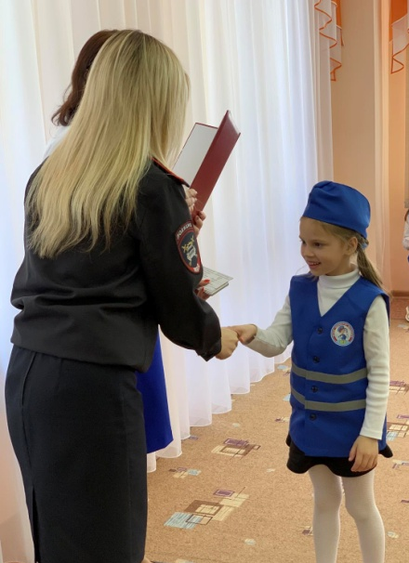
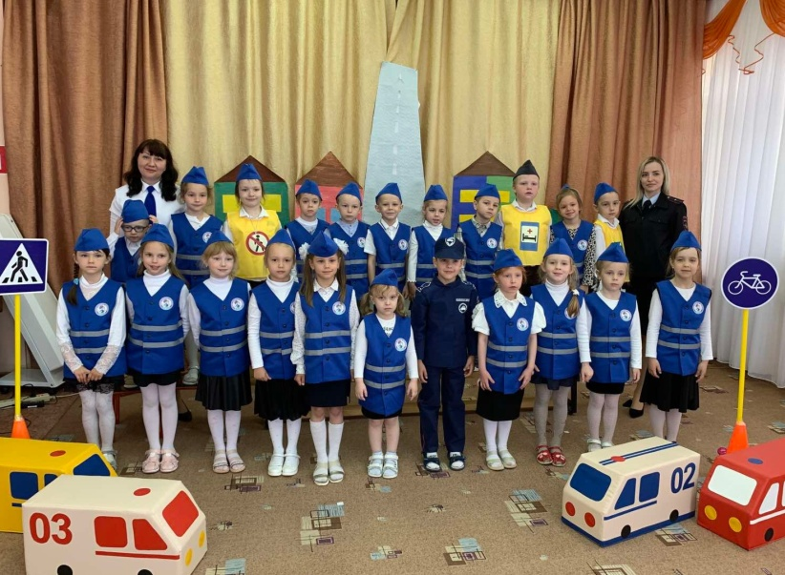

Приложение 6

Конспект образовательной деятельности в подготовительной группе: «Уроки безопасного дорожного движения».

Цель: Продолжать знакомить с правилами дорожного движения, учить практически применять их в различных ситуациях. Развивать мышление, зрительное внимание, умение ориентироваться в окружающем мире. Воспитывать чувство ответственности.
Задачи:
Образовательная:
- продолжать знакомить с элементами дороги;
- Продолжать закреплять правила поведения на проезжей части;
- Развивать у детей чувство ответственности при соблюдении ПДД;
Развивающие:
- расширять знания детей о светофоре, о значении сигналов светофора;
- развивать у детей азы дорожной грамоты.
Воспитательная:
- формировать дружеские, доброжелательные отношения между детьми;
- воспитывать умение слушать своего сверстника, не перебивая;
- формировать желание соблюдать правила дорожного движения.
Методы и приемы:
Игровой момент, художественное слово, показ, беседа, задание, объяснение, рассматривание, закрепление, поощрение, итог.
Предварительная работа:
- беседа «Сигналы светофора», «Красный, жёлтый, зелёный», «Дорожные знаки», «Правила перехода улиц и дорог», «О полосатой «зебре» и дорожном знаке «Пешеходный переход», «В городском транспорте»;
- дидактические игры: «Что такое улица», «Я - водитель», «Дорожные знаки»;
- чтение художественной литературы: Я.Пишумов «Машины», В.Берестов «Это еду я бегом», М.Пляцковский «Стоп машина!», С.Михалков «Если свет зажёгся красный», С.Яковлев «Нужно слушаться без спора», Б.Житков «Светофор».

Ход деятельности:
1 этап: способствуем формированию у детей внутренней мотивации к деятельности.
Содержание | Обратная связь  на высказывания детей
Воспитатель: Дорогие ребята! Скоро вы пойдете в школу, и вам придется самостоятельно переходить дорогу, гулять по улице. А для этого вы должны знать правила поведения на улице, знать, где можно играть, а где нельзя, знать дорожные знаки, которые помогут вам ориентироваться на улице, при переходе улицы.  Воспитатель: Я хочу узнать, знаете ли вы эти правила? | Дети проявляют интерес.  Ребята приветствуют друг друга и воспитателя.
Воспитатель: Но прежде чем вы мне покажите свои знания, я хочу рассказать вам одну историю.  Воспитатель: Вы готовы ее услышать? | Дети проявляют интерес. Отвечают на вопросы.
Воспитатель: Однажды девочки Маша и Арина решили пойти в детский сад самостоятельно, без взрослых. И вот, что из этого получилось. Подруги шли, весело болтая, и смеялись. Не заметили они, как подошли к дороге.  Маша: «Ух ты, сколько машин!»  Арина: «Как же нам перебраться на другую сторону?»  Маша: «А давай перебежим дорогу, и всё!»  Арина: «Давай!»  И они со всех ног побежали. | Дети проявляют интерес.  Внимательно слушают историю.

2 этап: способствуем планированию детьми их деятельности, способствуем реализации детского замысла.
Воспитатель: ребята как вы думаете, что же случилось дальше с Ариной и Машей?  Воспитатель: Давайте с вами вспомним правила дорожного движения.  - Можно ли переходить дорогу там, где захочется? (нет, машины едут быстро и не успеют остановиться, может произойти авария)  - В каком месте пешеходы могут переходить проезжую часть? (только по пешеходному переходу)  - А если ты увидел друга на другой стороне дороги, можно ли бежать к нему? (нет, нужно найти переход и перейти проезжую часть)  - Какие переходы вы знаете? (надземный, подземный, наземный)  - Какие переходы самые безопасные? (надземные и подземные)  - Почему? (там нет транспорта)  - Какой переход в нашем автогородке? (наземный, со светофором) | Дети проявляют интерес.  Называют варианты ответов.  Дети высказывают разные предположения.  - интересное предложение,  замечательная мысль.  Если дети молчат:  - давайте вместе подумаем, как бы мы поступили в данной ситуации?  - Я с вами полностью согласна.  - Может, нет никаких правил? Как вы думаете?
Воспитатель: Ребята, а вы хотите поиграть в нашем автогородке?  Игра «Да и нет»  Воспитатель бросает мяч и обращается то к одному, то к другому ребенку с каким-нибудь вопросом, например: «Ты переходишь дорогу на красный сигнал светофора?», «Ты катаешься на самокате во дворе?», «Говорят, что ты не уступаешь в транспорте место старшим. Это правда?» Отвечать надо быстро, коротко и обязательно вставлять слова «да» или «нет». | Дети проявляют интерес.  Дети встают в круг играют в игру, отвечают на вопросы
Воспитатель: ребята, вы такие молодцы! Вам понравилась игра?  Воспитатель: девочки, Маша и Арина, сделали выводы и решили больше не нарушать ПДД. Как вы думаете, им было стыдно за свой поступок? | Дети проявляют интерес.  - Есть другие предложения?
Воспитатель: решили девочки исправиться и пошли искать пешеходный переход. И на пути им встретился……  Воспитатель: А вот кто встретился, попробуйте угадать:  Три моих волшебных глаза  Управляют всеми сразу.  Я моргну – пойдут машины,  Встанут женщины, мужчины.  Отвечайте вместе, хором  Как зовусь я?.. (Светофором) | Дети проявляют интерес.  - Как вы думаете, что это такое?
Воспитатель: да, ребята, вы угадали. Но это был не простой светофор. Хотите услышать историю?  «Светофорик»  Однажды, на нашей улицы появился новенький очень красивый Светофор. Он был очень дисциплинированный - ведь он никогда не забывал по очереди открывать свои большие яркие глаза, то красным глазом смотрит, то желтым, а то - зеленым и главное всегда по порядку. Светофорик помогал не только людям, но и машинам. Но однажды Светофорик заболел и стал светить то зеленым, то красным, то желтым.  Воспитатель: Ребята как вы думаете, что дальше случилось? | Если ребята высказывают разные предположении:  - Интересное мысль, мне нравится, здорово…  - Все верно, может еще кто-то дополнит?
Воспитатель: Ребята, а светофор не работает. Кто поможет перейти улицу?  (Регулировщик)  Воспитатель: дети, а вы знаете кто такой регулировщик? Вы не против, если мы сейчас это проверим? | Дети проявляют интерес. Отвечают на вопрос.
Игра «Регулировщик».  Одного ребёнка выбираем по считалке регулировщиком, он с помощью жезла регулирует движения, а остальные дети выполняют действия в соответствии с сигналами. Часть ребят изображают пешеходов, а часть - водителей. Пешеходы направляются в «магазин игрушек» за покупками соблюдая правила дорожного движения. Затем с куклами, колясками они идут к перекрестку. | Дети проявляют интерес. Играют в игру, выполняя правила дорожного движения.
Воспитатель: Какие вы молодцы! Да, ребята, я вижу, что вы знаете и соблюдаете правила дорожного движения.  Воспитатель: Как вы думаете, а с ролью инспекторов вы справитесь? А хотите попробовать? | Дети проявляют интерес. Отвечают на вопрос.
Игра «Инспектор»  Воспитатель: Теперь я предлагаю вам стать инспекторами дорожного движения. Но для этого вы должны разделиться на две команды. Каждая команда получает карточку с изображением дорожной ситуации (изображение какого-нибудь нарушения, команда должна посовещаться и прокомментировать изображение). | Дети проявляют интерес.  Делятся на две команды.  Играют в игру.

4 этап: рефлексия по итогам совместной деятельности.
Воспитатель: Молодцы, вы очень старались, ребята! Вы хорошо знаете правила дорожного движения! Теперь я за вас спокойна. Я знаю точно, что с вами ничего не случится. Не забывайте правила, которые мы узнали.
Воспитатель: Ребята, скажите, пожалуйста, с какими профессиями мы с вами сегодня познакомились? Кем вам понравилось быть больше? С какими трудностями сегодня вы столкнулись во время работы? | Отвечают на вопросы. Делятся своими впечатлениями.
Воспитатель: Ребята, мы сегодня с вами занимались таким интересным делом!
Ребята, вы такие молодцы! Спасибо вам за интересный день!

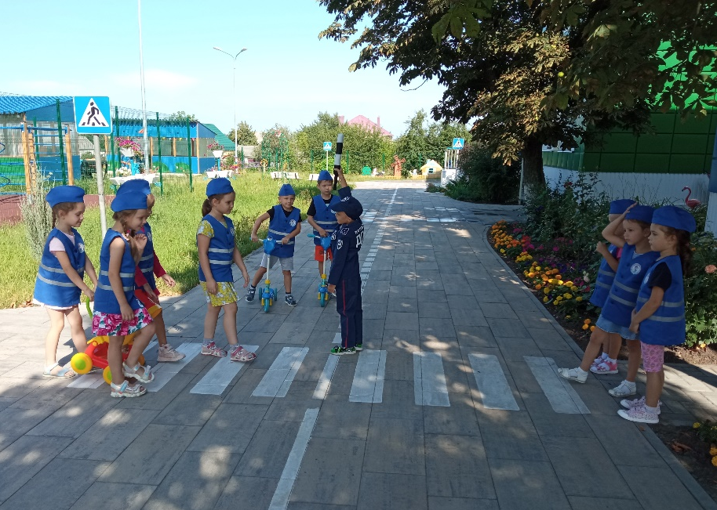

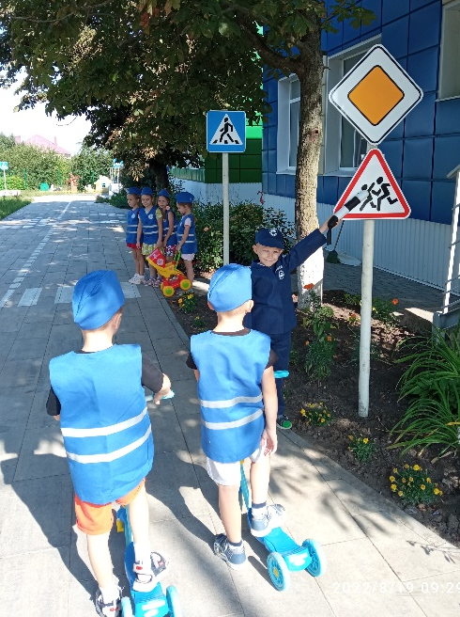

Приложение 7

Организация и проведение профилактической акции
«Безопасным дорогам скажем – да!»

Успех профилактики дорожно-транспортных происшествий с детьми во многом зависит от сознательности, личной культуры и дисциплинированности самих взрослых. Дети еще не могут оценить потенциальную опасность аварии. У детей нет страха перед дорогой и автомобилями. Дети еще слишком малы чтобы оценить ущерб серьезных телесных повреждений. Даже если следить за ребенком с предельным вниманием, все равно очень сложно предсказать его действия. А большинство дорожно-транспортных происшествий с участием дошкольников, как раз случаются из-за внезапно появившихся на дороге ребенка.
Цель акции: напомнить взрослым, что от их культуры поведения на улице, от соблюдения правил дорожного движения зависят жизнь и здоровье подрастающего поколения. А также сформировать у детей культуру поведения на дорогах, отношение к своей жизни и к жизни окружающих, как к ценности.
Для достижения поставленных целей было необходимо решить следующие задачи: проверить, знают ли дошкольники и их родители правила дорожного движения; привлечь внимание родителей к значимости соблюдения правил дорожного движения.
6 июня сотрудники ОГИБДД отдела МВД России по Белгородскому району совместно с отрядом ЮИД МДОУ «Детский сад комбинированного вида № 28 п. Разумное» провели акцию «Безопасным дорогам скажем – да!» возле пешеходного перехода, который расположен вблизи детского сада.
Активисты отряда ЮИД подготовили красочные памятки о безопасности на дорогах, о соблюдении правил дорожного движения на пешеходном переходе. В ходе проведения акции сотрудники ГИБДД останавливали автомобили, а ребята вручали водителям информационные памятки.
В ходе мероприятия инспектор ГИБДД напомнил детям о том, как правильно и безопасно перейти дорогу, ребята вспомнили виды пешеходных переходов, их особенности, а также алгоритм безопасного перехода дороги. После чего воспитанники детского сада познакомились с патрульным автомобилем ДПС и приборами, которыми пользуются сотрудники Госавтоинспекции в своей работе.
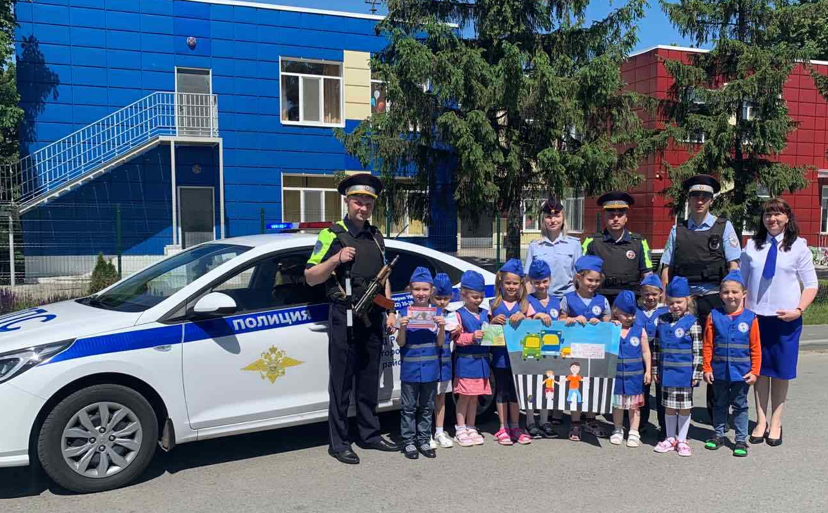

Приложение 8

Организация и проведение информационно-профилактической акции
с воспитанниками ДОУ и их родителями (законными представителями) «Внимание – дети!»

Мир ребенка… Это особый, ни с чем не сравнимый, удивительный и неповторимый мир. И как же бывает страшно и горько, когда в этот прекрасный мир безжалостно вторгается несчастье. Как бывает обидно, если мы понимаем, что не смогли предотвратить беду, сделать дорогу детства безопасной.
Поэтому педагогами и ребятами отряда «Юными инспекторами дорожного движения» на базе МДОУ «Детский сад комбинированного вида №28 п. Разумное» в период с 01.09.2022 г. по 12.09.2022 г. была организована и проведена профилактическая акция «Внимание – дети!». Мероприятие направлено на профилактику дорожно-транспортных происшествий с участием детей пешеходов.
Цель акции: подготовка дошкольников к безопасному поведению на дорогах, снижение дорожно-транспортного травматизма среди детей дошкольного возраста, формирование культуры общественного поведения в процессе общения с дорогой.
Основные задачи: формирование устойчивых навыков соблюдения и выполнения правил дорожного движения; привитие культуры безопасного поведения на дорогах; воспитание грамотных участников дорожного движения; поддерживать у родителей дошкольников устойчивый интерес к безопасности детей как участников дорожного движения.
С целью проведения предупредительно-профилактической и информационно-пропагандистской работы по безопасности дорожного движения и в связи с началом нового 2022-2023 учебного года воспитанники детского сада и их родители приняли активное участие в акции «Внимание, дети!». Мероприятие сопровождали сотрудники ОГИБДД отдела МВД России по Белгородскому району.
В ходе проведения акции сотрудники ГИБДД еще раз напомнили детям о правильном переходе через дорогу по пешеходным переходам.
Проведённое мероприятие является частью постоянно осуществляемой, системной и непрерывной работы по профилактике детского дорожного травматизма в образовательном учреждении.
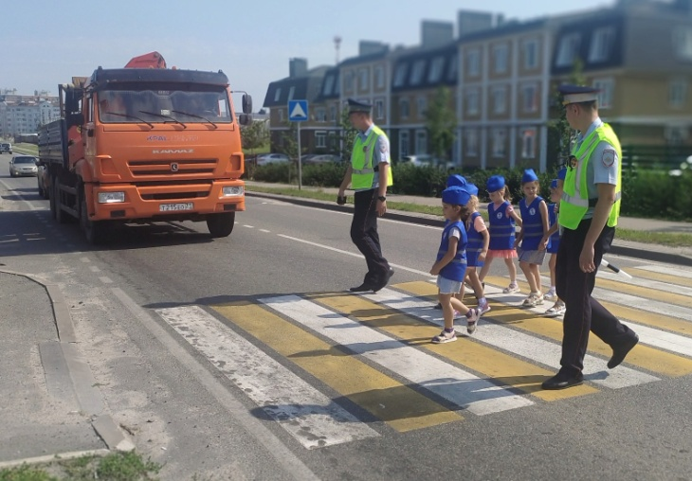
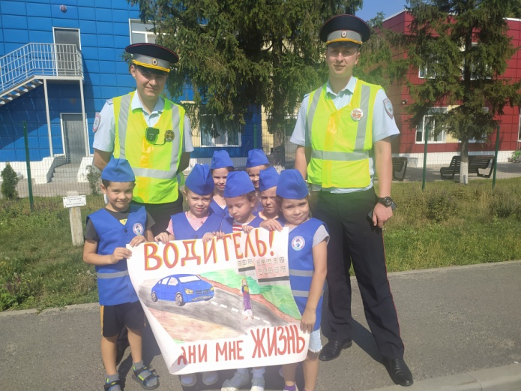

Приложение 9
Семейный проект
Тема: «Засветись в темноте!»
Профилактика детского дорожно-транспортного травматизма.

Вид проекта: информационно-практический, краткосрочный, открытый, коллективный, с участием родителей, инспектора ГИБДД.
Цель проекта: Создать условия для интенсификации работы с семьей на основе двухстороннего взаимодействия, направленных на усвоение и закрепление знаний детей и их родителей о назначении светоотражающих элементов.
Задачи проекта:
1. Сформировать знания о поведении на дороге, о правилах движения в тёмное время суток.
2. С помощью разнообразных методов и приемов оптимизировать работу с родителями детей дошкольного возраста для полноценного развития личности ребенка и закреплению знаний о правилах дорожного движения.
3. Активизировать работу по пропаганде правил дорожного движения и безопасного образа жизни среди детей, родителей, общественности.
Образовательная область: «Социально-коммуникативное развитие», «Речевое развитие», «Познавательное развитие», «Художественно-эстетическое развитие».
Срок реализации: 1 месяц.
Участники проекта: дети старшего дошкольного возраста 5-6 лет, родители, воспитатели, инспектор ГИБДД, инструктор по физической культуре, музыкальный руководитель.
Актуальность проекта:
Профилактика детского дорожно-транспортного травматизма - проблема всего общества. В последнее время отношение к проблеме безопасности на дорогах диктует повышенное внимание к решению данного вопроса. Обучение детей правильному поведению на дорогах необходимо начинать с раннего возраста. Задача педагогов и родителей - воспитать детей грамотными и дисциплинированными участниками дорожного движения.
Основной процент дорожно-транспортных происшествий со смертельными исходами для пешеходов приходится на тёмное время суток. Сделать пешеходов «заметными» для водителей помогут светоотражающих элементы одежды (фликеры).
Фликер – это светоотражающий элемент, который может спасти пешехода на дороге. Обеспечивая видимость в условиях недостаточной освещенности, светоотражающий элемент становится практически единственным способом обозначить себя на проезжей части.
К сожалению, многие наши родители не уделяют должного внимания на свою безопасность и безопасность своих детей. Задача педагогов максимально приблизить родителей к раскрытию роли и значения фликеров в обеспечении безопасности пешеходов в тёмное время суток.
Технология проекта
Особенностью данного проекта является неотъемлемая часть деятельности педагога, родителя с детьми в рамках работы ДОУ, в которой выявляется характер детско-родительских отношений, определяются проблемы и задачи, выстраиваются пути реализации данных задач в разнообразной деятельности с детьми.
Совместная деятельность сближает родителей и детей, учит взаимопониманию, доверию, делает их настоящими партнерами. Для ребенка тоже важно взаимопонимание между взрослыми воспитателями и родителями. От активного участия родителей в работе ДОУ выигрывают все.
Ожидаемые результаты от реализации проекта.
− сформированность у детей основ безопасности дорожного движения;
− снижение уровня дорожно-транспортного травматизма с участием детей;
− установление прочных связей в организации совместной работы ДОУ с родителями и органами ГИБДД, по обеспечению безопасности дорожного движения;
− осознание взрослыми и детьми понятия «безопасность дорожного движения» и формирование прочных привычек в применении полученных знаний, умений, навыков безопасного поведения на улицах и дорогах;
− повышение уровня ориентации к современным условиям жизни;
− наличие знаний и развитие навыков поведения детей в непредвиденных опасных ситуациях, умение обходить их;
− повышение квалификации педагогов и родителей по ознакомлению детей с основами дорожной грамоты;
− использование в одежде световозвращающих элементов.
Этапы работы над проектом:
I этап: Подготовительный.
- Определение темы проекта.
- Формулировка цели и задач.
- Составление плана основного этапа проекта.
- Рассматривание рисунков, фотографий о дорожных ситуациях.
- Просмотр видео материала.
- Изготовление дидактических игр по ПДД.
- Подготовка цикла бесед о ПДД, световозвращающих элементов в одежде.
Определение ситуации для мотивации начала проекта.
Для педагогов и родителей. Статистические данные об участии детей в ДТП. Отсутствие качественного обучения дошкольников правилам дорожного движения в ДОУ и семье. (Результаты диагностики по ПДД).
Для детей. Показ видеоролика «Опасные ситуации. Дорога и дети». Беседа с детьми «Мы будущие водители». Проблемная ситуация «Я гуляю вечером. Безопасный маршрут домой».
II этап: Основной.
Мероприятия с детьми.
- тематические беседы: «Дорожные ситуации», «В гостях у светофора», «Школа пешеходных наук», «Работа сотрудника ГИБДД», «Светлячки на одежде»;
- сюжетно-ролевые и дидактические игры: «Узнай и назови», «Мы — пассажиры», «Угадай дорожный знак», «Домино. Дорожные знаки. Учим дорожные знаки» и др.;
- Подвижные игры: «Пешеходы и автомобили», «Дорожные знаки и автомобили», «Светофор» и другие.
Серия занятий по ПДД:
- «Знаешь ли ты свой адрес, телефон и можешь ли объяснить, где живёшь?»;
- «Безопасное поведение на улице в темное время суток»;
- Азбука безопасности – «Перекрёсток» (совместно с инспектором ГИБДД);
- Загадывание загадок, рассматривание иллюстраций «Дорожные знаки», «Дети и дорога», «Безопасность на дороге».
Работа с родителями:
- Педагогическое просвещение родителей посредством проведения видеоконференции «Безопасность детей в темное время суток»
- Проведение консультаций: «Световозвращающие элементы в одежде», «Обучение ребёнка правилам безопасного поведения»
- Издательства буклетов «Будь заметным на дороге!»
- Оформление на стенде «Азбука безопасности» рубрик: Внимание, дети! Специальный репортаж! Родители просят совета! Уроки для взрослых! Учимся, игра!
- Составление карты – схемы «Мой безопасный маршрут от дома до детского сада»
- Творческая мастерская «Световозвращающий значок. Смайлик»,
- Изготовление семейной газеты с лозунгом «Засветись в темноте!», «Стань заметным на дороге!».
III этап: Заключительный.
- Родительский патруль.
- Акция «Засветись в темноте!».

